茧丝纤度曲线的解析模型及其在模拟缫丝中的应用
参考文献：
[]白伦,费万春,罗军,黎霞.茧丝纤度曲线的解析模型及其在模拟缫丝中的应用[J].蚕业科学,2002,28(3):233-237.
[]BAI Lun,FEI Wanchun, LUO Jun,et al. An analytical model of the size curve of cocoon filament and it’s application to the simulation test[J]. Science of Sericulture,2002,28(3):233-237.

作者单位：苏州大学 材料工程学院
关键词：茧丝纤度曲线 模拟生成 非平稳时间序列
Key Words: Size curve of cocoon filament Computer simulation Non-stationary time series

通过对各种原料茧庄口茧丝纤度曲线的形态分析，注意到一根茧丝中在外层由细变粗，在中内层由粗渐细连续的倾向性变化。随着丝长的延伸其倾向变化的变化率渐次的下降，并且以一定的丝长为单位测量时，该变化率的下降量近似地为一定值。不同的茧丝，其初始的纤度变化率及在其后的变化率的减幅各不相同并随机地变化。
由上可知，若以一定的检测丝长对茧丝进行分割，将得到一个茧丝纤度序列（Size Sequence of Cocoon Filament），记为：
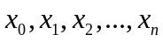
则有一定值 和 近似地使下式成立。
（注：由上式可知，需要已知。注意，这里i的范围是1,2,...n）
据此，建立以下的茧丝纤度曲线模型：
（1）
上式中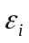为推定误差，这是一个平均值为0的正态分布随机变量(注：至此该正态分布的方差尚不清楚,且其正态性需要验证)。对于给出的一根茧丝纤度曲线，根据其纤度时间序列，若将各部位纤度值的误差方差记为：
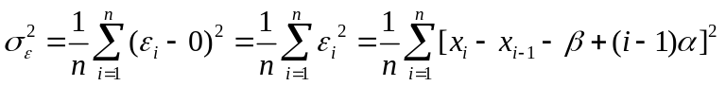 （2）
可以用最小二乘法求出误差方差最小的和的最优推定值。为此令
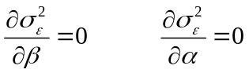
将（2）式带入整理：
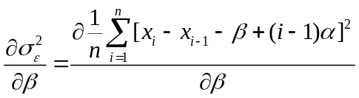
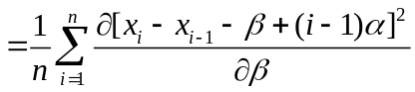
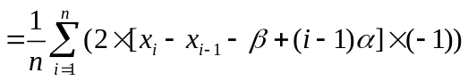
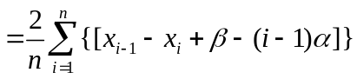
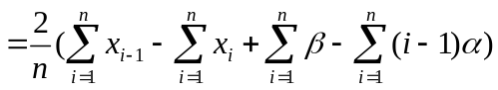
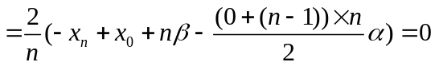
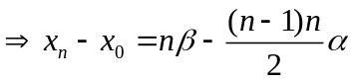 （3）
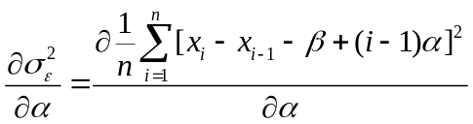
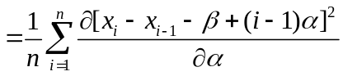
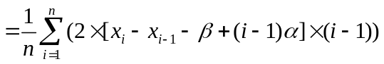
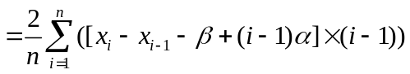
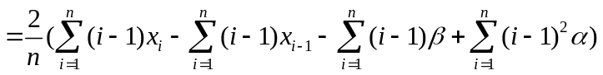
这里注意到：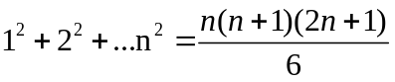
故此：

另外：

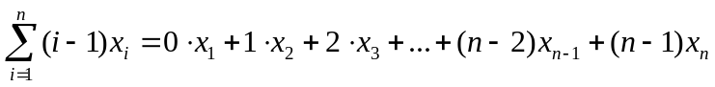
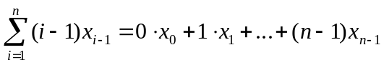
故此：
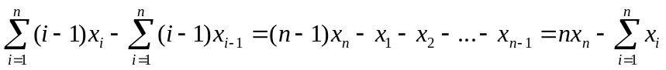

原式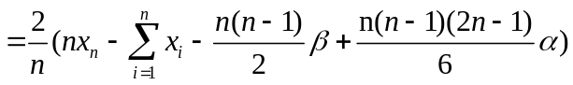
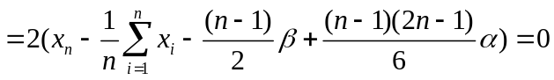
设：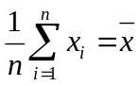，注意本序列是从x₀开始的
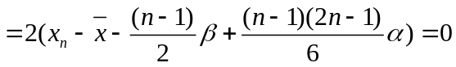
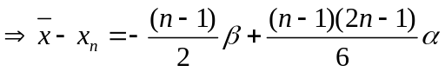 （4）
将式（3）和式（4）相加可得：
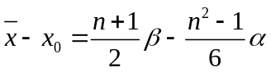
由此可求， 和分别为：
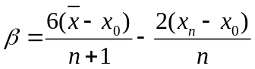 (5)
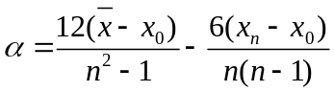 (6)
上式中，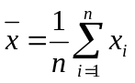 ，
设为该茧丝纤度序列的平均值。
则:
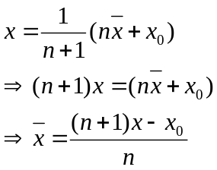
带入（5）和（6）式可得：
